Travaux pratiques d’Energie
Semestre 2

TP°3 : Simulation d’une installation triphasée

Date 17/03/2026

MANSART-PAUVIF THOMAS
BERNAT Paul

Groupe : A4a

Objectif
Dans ce TP, on souhaite étudier, grâce à la simulation numérique sous ISIS, une installation
industrielle alimentée à partir du réseau triphasé BT 230V/400V, 50Hz. Cette installation est
composée :
• d’un ensemble de radiateurs consommant au total PR = 5kW, couplés en étoile
• d’un four à induction (récepteur inductif) de puissance PF = 3kW et de facteur de puissance
cosφ = 0.6, couplé en étoile
• d’un ventilateur entrainé par une machine asynchrone de facteur de puissance cosφ = 0.7,
fournissant une puissance utile PU = 5kW avec un rendement n = 89%, couplé en étoile

Simulations

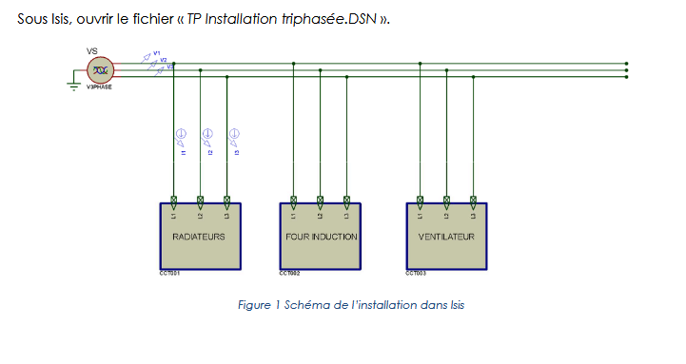
Comme illustré sur la figure ci-dessus, les 3 récepteurs sont représentés sous forme de blocs (sous-circuits). Un explorateur de projet (accessible par Alt+X ou via le menu déroulant Projet) permet de naviguer entre les différents blocs du schéma. 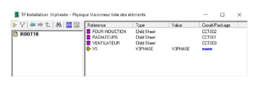
Régler le générateur triphasé pour qu’il délivre 3 tensions triphasées de valeurs 230V/400V, 50Hz.
Pour la résistance de la ligne on choisira une valeur négligeable, par exemple 1μΩ (ligne sans
pertes).

Radiateurs
1. Sur un graph de type analogique, visualiser sur 2 périodes, la tension simple v1(t) et le courant
i1(t) au niveau des radiateurs
Remarque : Pour s’affranchir du régime transitoire, le temps de début de simulation sera réglé à
40ms.
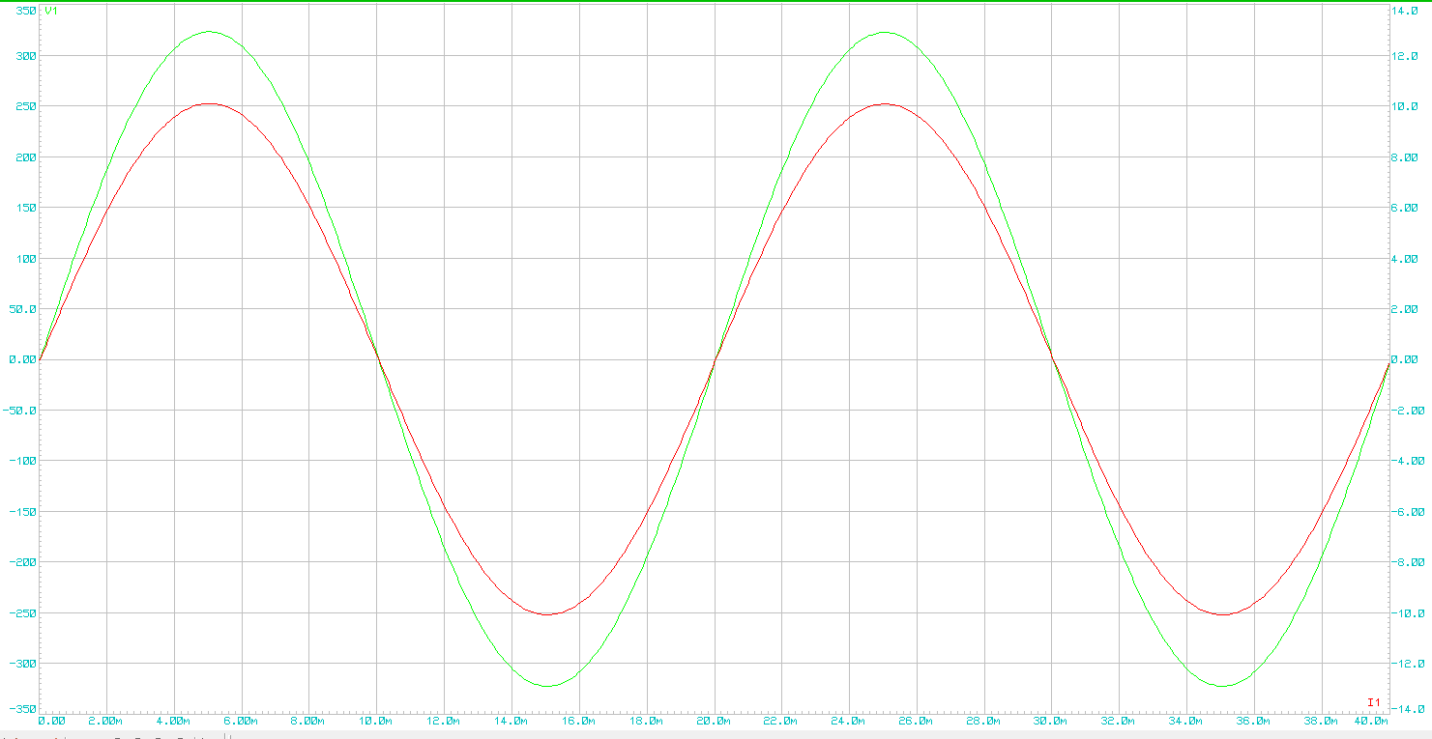
2. Déterminer l’amplitude de v1(t) et celle de i1(t). En déduire les valeurs efficaces V1 et I1 ainsi
que la puissance apparente S1 consommée par les radiateurs.
Réponse :
Amplitude V1(t) = V1(max)/racine2 = 323/racine2 = 228,4 V
Amplitude I1(t) = I1(max)/racine2 = 10,1/racine2 = 7,14 A
S1 = UI = V1*I1 = 1630,7W

3. Déterminer le déphasage φ de i1(t) par rapport à v1(t).
Réponse :
Comme on peut le voir sur le graphique précédent le déphasage φ = 0°.

4. Déduire des questions précédentes, l’expression complexe de l’impédance d’une phase
des radiateurs.
Ainsi, si le déphasage est nul cela veut dire que le circuit est purement résistif.
Alors :
Zrad = R

5. Sur un autre graphe, visualiser les puissances instantanées p1(t), p2(t) et p3(t).
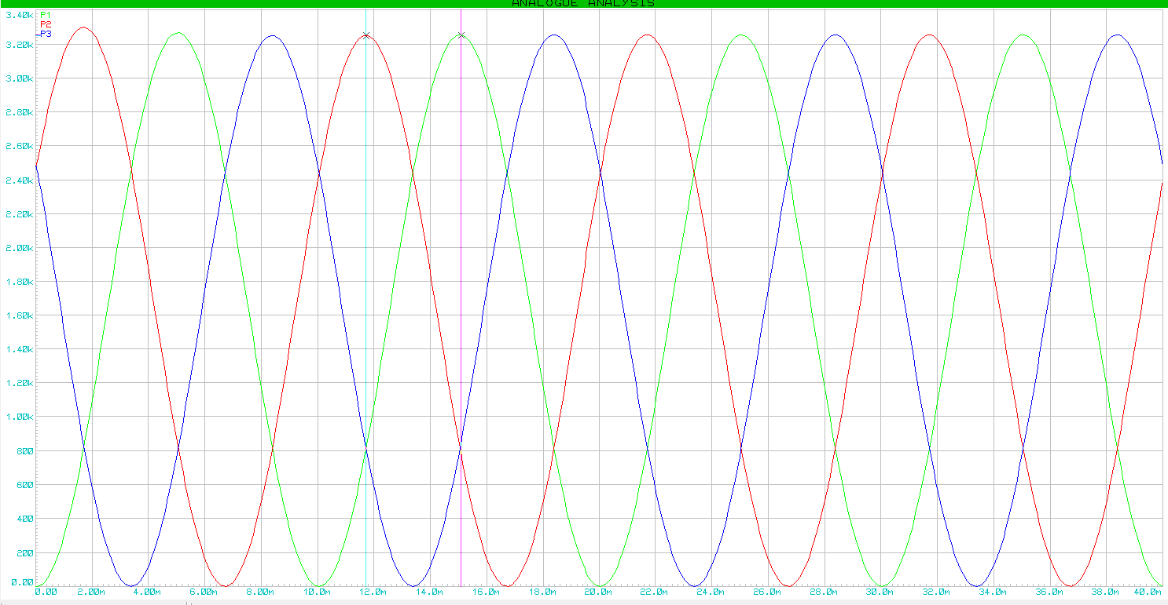

6. Quelle est la fréquence de ces puissances ? Entre quelles valeurs évoluent-elles ? Quelle est
leur valeur moyenne et à quoi correspond-elle ?
réponse :
f=1/T avec T= 10m donc f=1/10E-3 = 100 Hz
elles évoluent entre 0 et 3,25kW. Leur valeur moyenne est de <p> = 3,25/2 = 1,625kW. Leur valeur moyenne correspond à la valeur de S1.

7. Comparer la somme de ces puissances à la valeur de PR indiquée en introduction.
Réponse :
Dans l’introduction on donne Pr = kW
Et la somme des puissances est de 3*<p> = 4,87kW ≃ 5kW

Four à induction
8. Déplacer la sonde du courant i1 au niveau de la phase 1 du four. Lancer la simulation pour
visualiser sur 2 périodes, la tension simple v1(t) et le courant i1(t) au niveau du four.
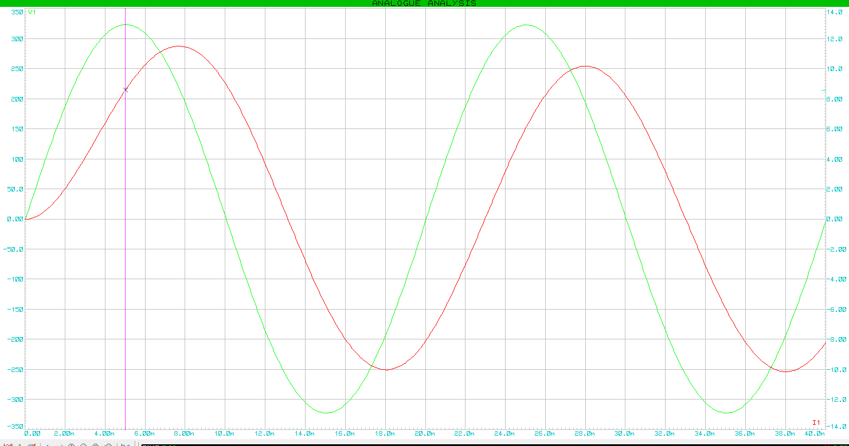
9. Déterminer l’amplitude de i1(t). En déduire sa valeur efficace I1 ainsi que la puissance
apparente S1 consommée par le four.
Réponse :
Amplitude V1(t) = V1(max)/racine2 = 323/racine2 = 228,4 V
Amplitude I1(t) = I1(max)/racine2 = 11,5/racine2 = 8,13 A
S1 = UI = V1*I1 = 1856,8W

10. Déterminer le déphasage φ de i1(t) par rapport à v1(t) et en déduire le facteur de puissance.
Déphasage :
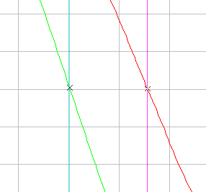
Pour 20ms on a 360° donc pour 3.09ms nous avons (3,09*360)/20 = 55,62°

11. Déduire des questions précédentes, l’expression complexe de l’impédance d’une phase du
four à induction.
Réponse :
Comme on peut voir sur le schéma et à la question 10 le courant est en retard sur la tension et notre déphasage est inférieur à 90 soit il n’y a pas uniquement une bobine c’est donc un circuit RL. Donc Zfour = ZR + ZL = R + jLw

12. Sur le graphe des puissances précédent, visualiser les puissances instantanées p1(t), p2(t) et
p3(t).
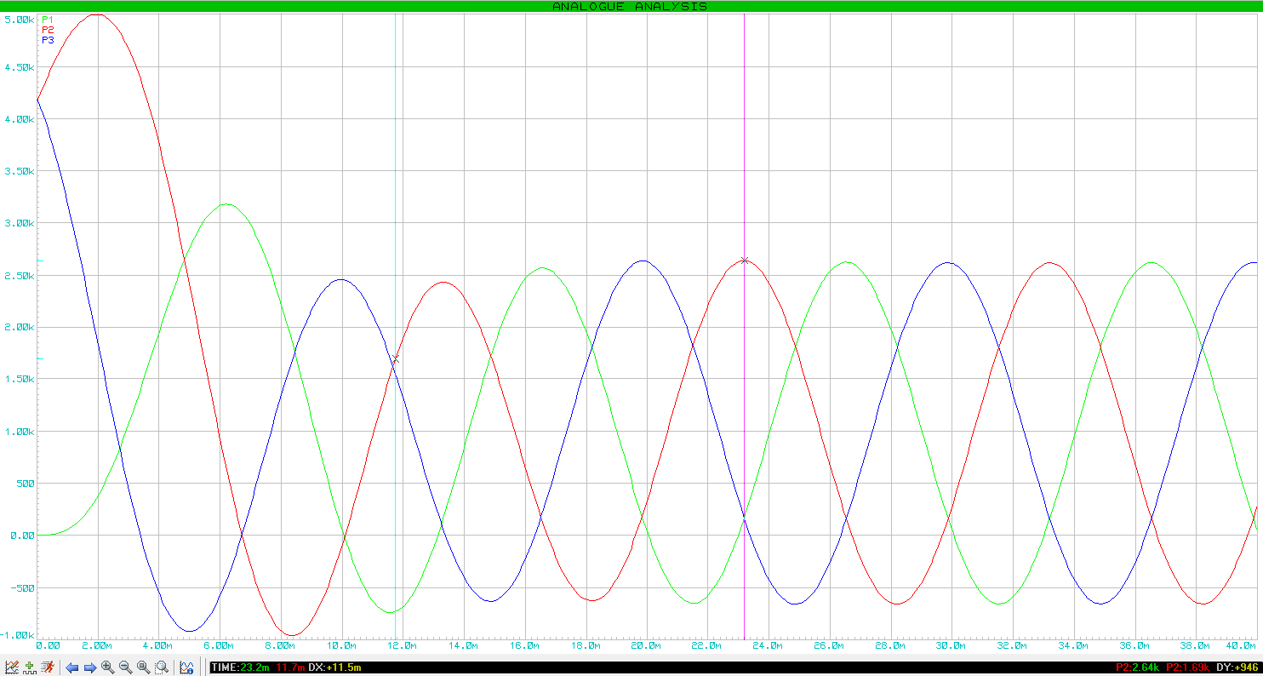
13. En déduire la puissance active PF consommée par le four à induction.
Réponse :
Les puissances évoluent entre 0 et 2,64kW. Leur valeur moyenne est de <p> = 2.64/2 = 1,32kW.

14. Déduire des questions précédentes, la puissance réactive QF consommée par le four.
Réponse :
Qf = Racine3*UI*sinφ =racine3*400*11,5*sin(55,62) = 6575,6 W = 6,57kW

Ventilateur
15. A partir des données fournies en introduction, calculer les puissances active et réactive
absorbées par l’ensemble ventilateur + moteur.
Réponse :
Pa = PU/n = 5000/0.89 = 5617,97 W
Pa = 3VIcos(φ) = 3RI² donc I = Pa /3Vcos(φ) = 5617,97 / 3*230*0.7 = 11.63 A
Qa = 3VIsin(φ) avec φ = arcos(0.7) = 45.57
Qa = 3*230*11.63*sin(45.57) = 5730,48 VAR

16. Proposer un schéma équivalent, puis câbler le sous Isis, dans le bloc VENTILATEUR.
Réponse :
On a Qa = 3*LwI² = 5730,48 VAR soit L = 5730,48 / 3*100pi*11.63² = 0.045H = 45mH
On a Pa = 3*RI² = 5617,97 W soit R = 5617,97 / 3*11.63² = 13.85Ω

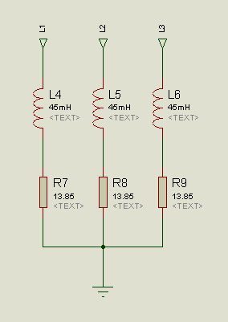
17. Déplacer la sonde du courant i1 au niveau de la phase 1 du ventilateur. Lancer la simulation
pour visualiser sur 2 périodes, la tension simple v1(t) et le courant i1(t).

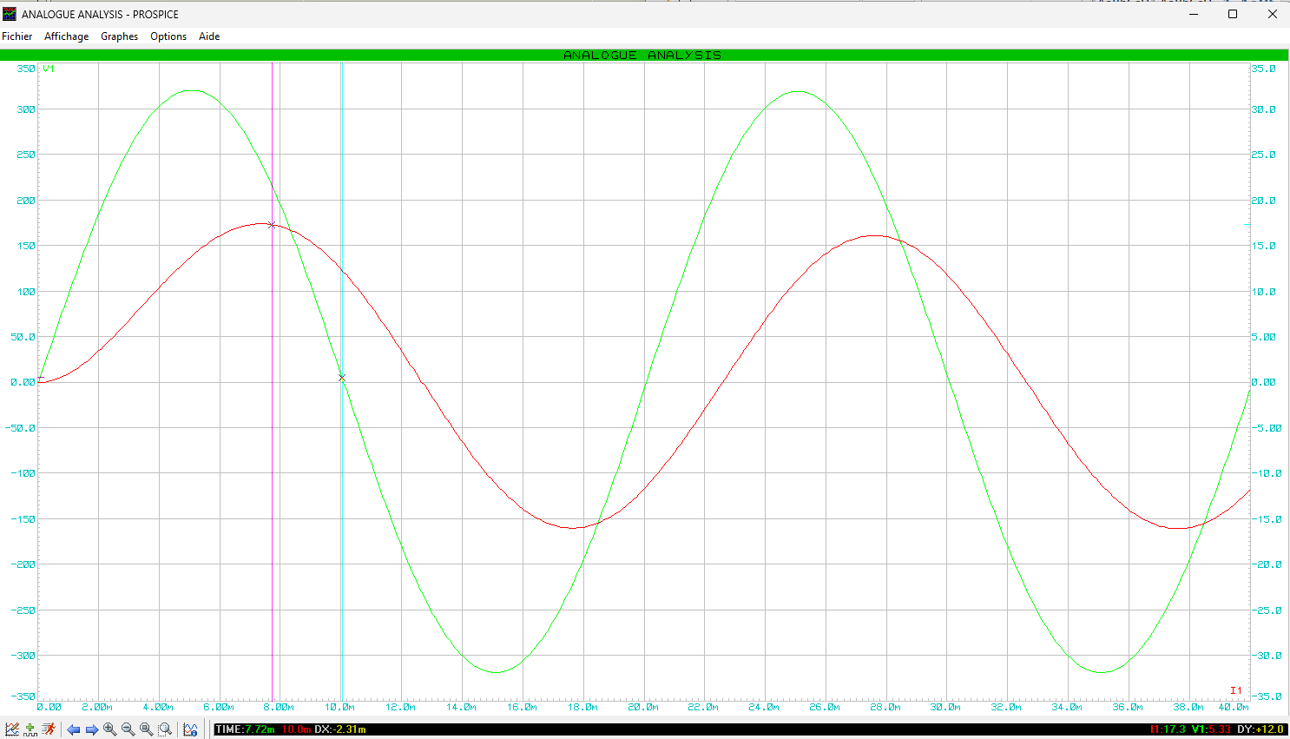
18. Déterminer l’amplitude de i1(t). En déduire sa valeur efficace I1 ainsi que la puissance
apparente S1 consommée par le ventilateur
Réponse :
Amplitude V1(t) = V1(max)/racine2 = 320/racine2 = 226.27 V
Amplitude I1(t) = I1(max)/racine2 = 16,5/racine2 = 11,66 A
S1 = UI = V1*I1 = 2638,3W

19. Déterminer le déphasage φ de i1(t) par rapport à v1(t) et en déduire le facteur de puissance.
Réponse :
Pour 20ms on a 360° donc pour 2.58ms nous avons (2.58*360)/20 = 46.44°
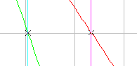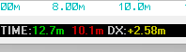

20. Sur le graphe des puissances précédent, visualiser les puissances instantanées p1(t), p2(t) et
p3(t).
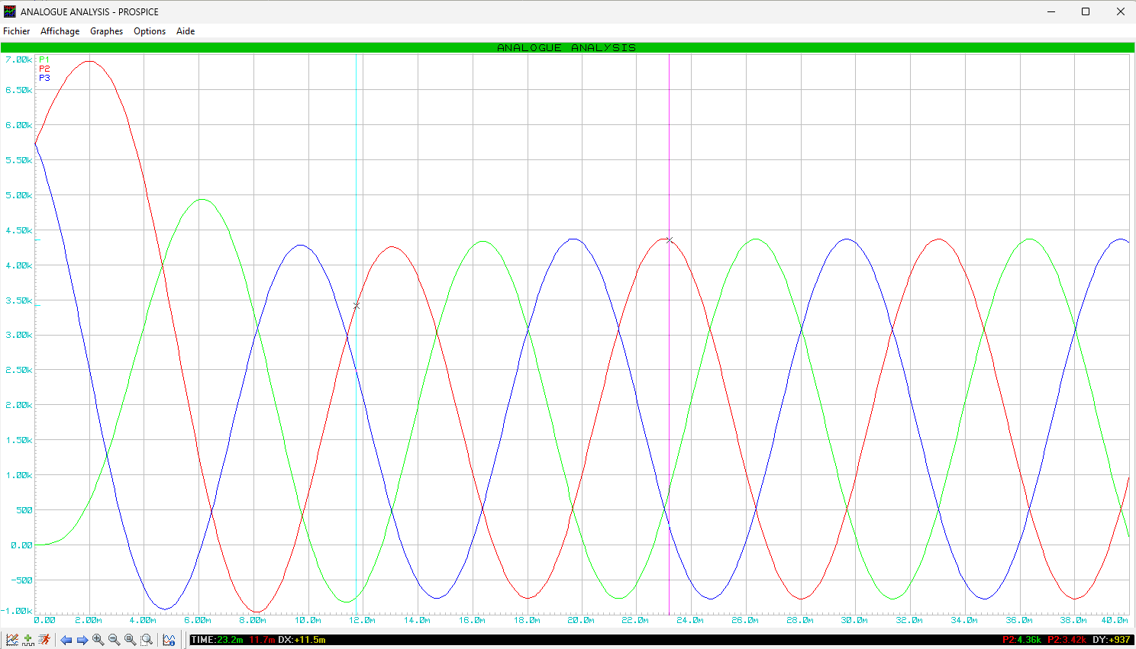

21. En déduire la puissance active PV consommée par le ventilateur.


4.26

